## 1用户使用说明

### 1.1 用户注册

大型贵重仪器设备共享管理系统，需要所有用户进行注册，审核通过后才能进入系统使用相关功能。注册分两类情况，一是导师身份注册，二是学生身份注册，而且**必须导师先注册其学生才能注册**。注册流程如下图所示。

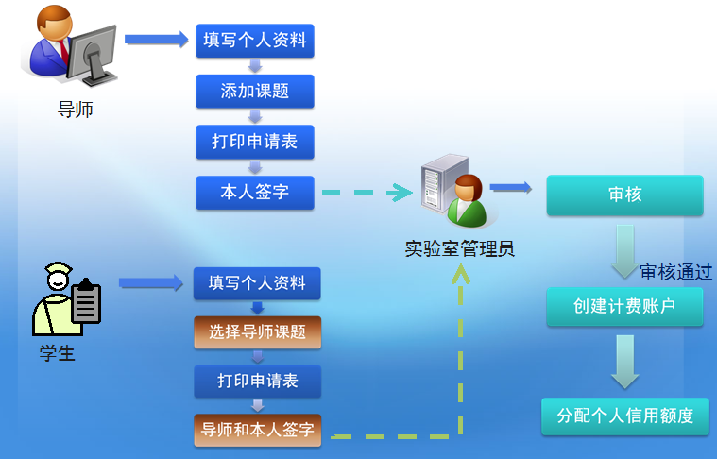

#### 1.1.1 填写注册申请

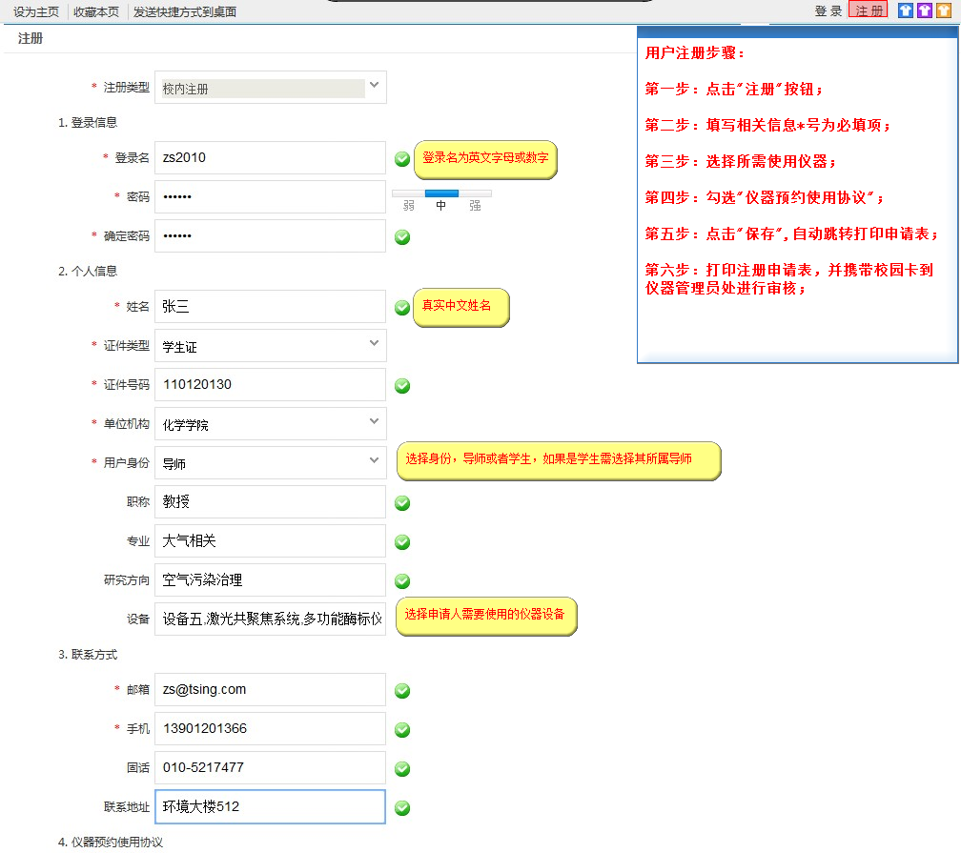

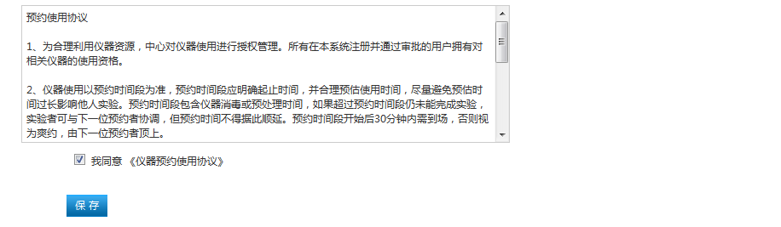

#### 1.1.2 打印注册申请表

* 填写好注册申请后，点保存按钮，会跳转到打印“注册申请表”界面（或是登入注册时填写的登录名及密码），如下图所示。

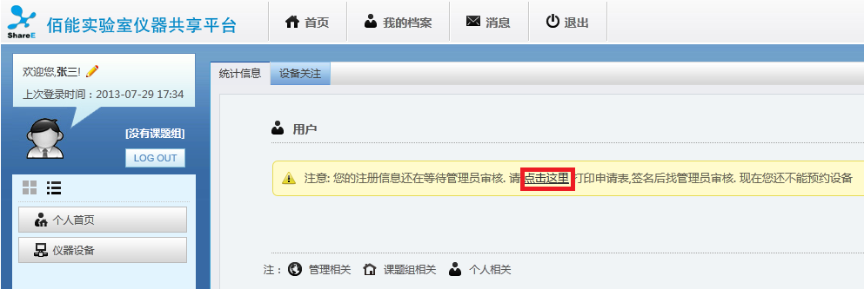

* 注册申请DEMO

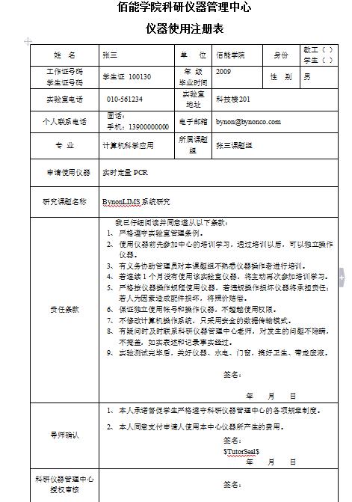

#### 1.1.3 用户审核

注册用户身份如果是学生，“注册申请表“除了其本人签字外要其导师签字确认，**携带注册申请表**到相关仪器管理中心进行登记确认；

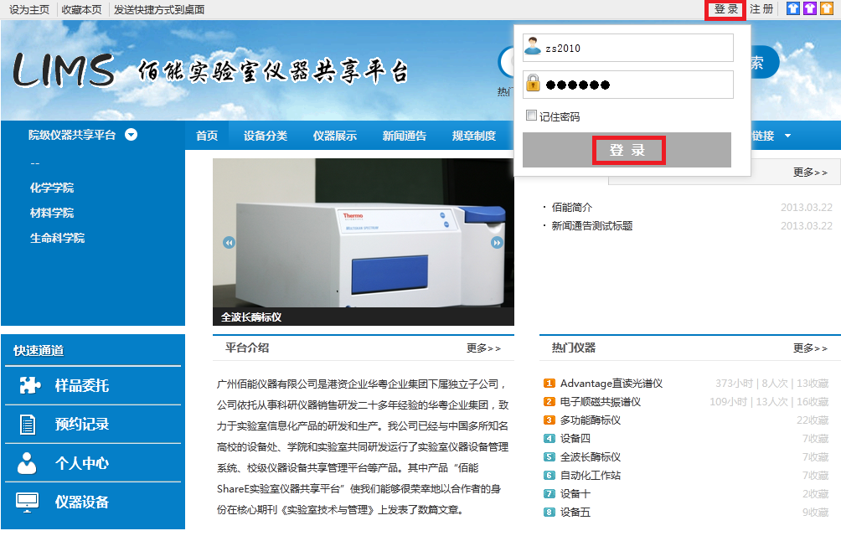

### 1.2 送样预约

* 用户送样预约流程

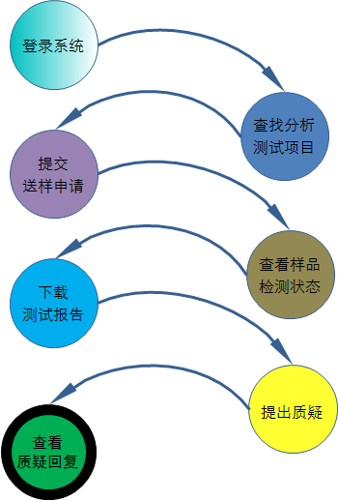

#### 1.2.1 登录系统

用户在IE浏览器输入大型仪器共享平台的网址，点击网站的右上方的“登录”按钮，输入用户名及密码，点击“登入”，如下图：



#### 1.2.2 查找分析测试项目

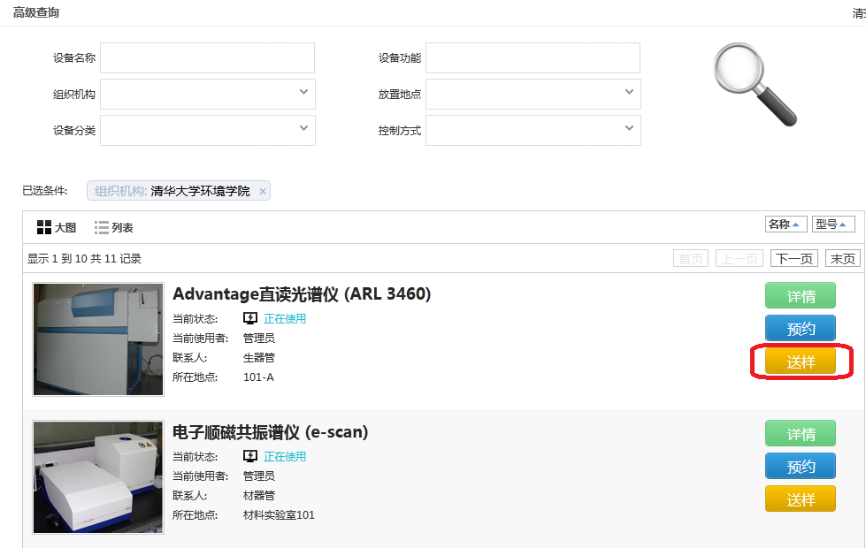

（1）通过“个人中心”→“送样预约管理” →“设备项目浏览”（下图）。

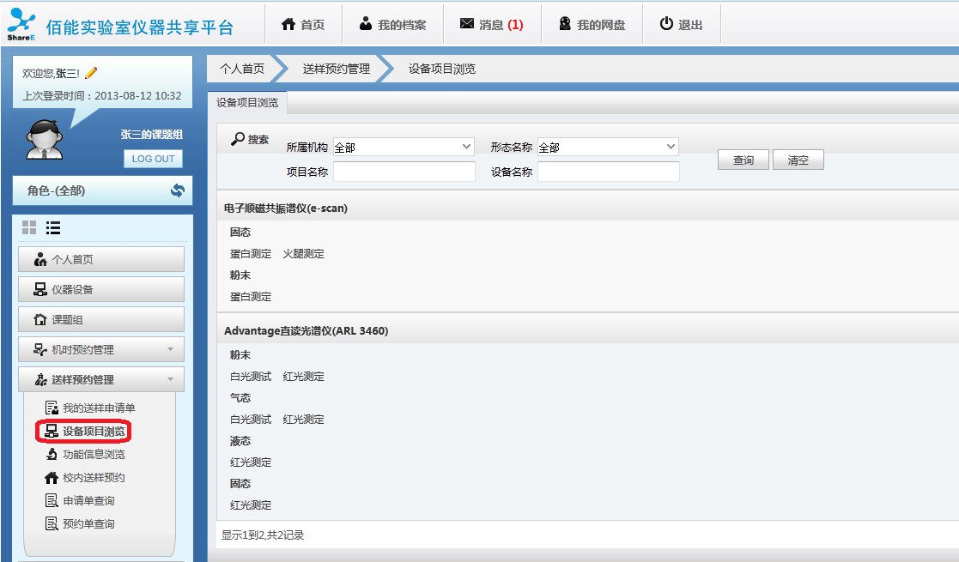

（2）通过“个人中心”→“送样预约管理” →“功能信息浏览”（下图）

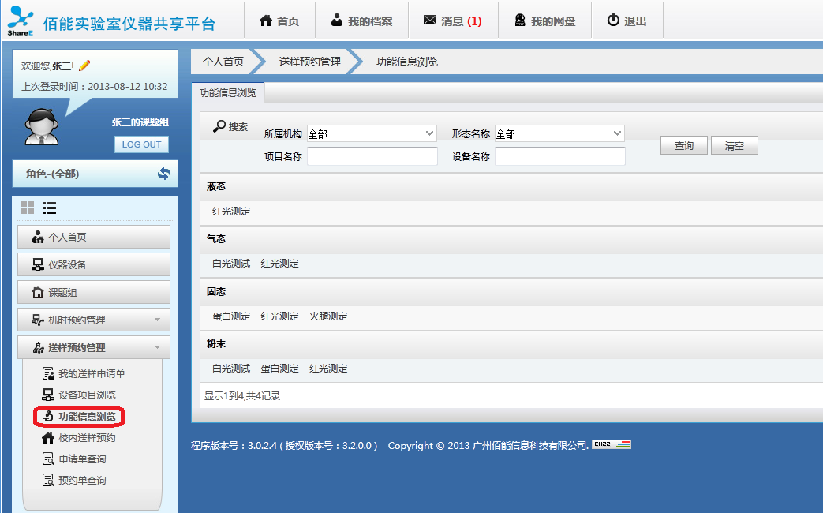

#### 1.2.3 提交送样申请

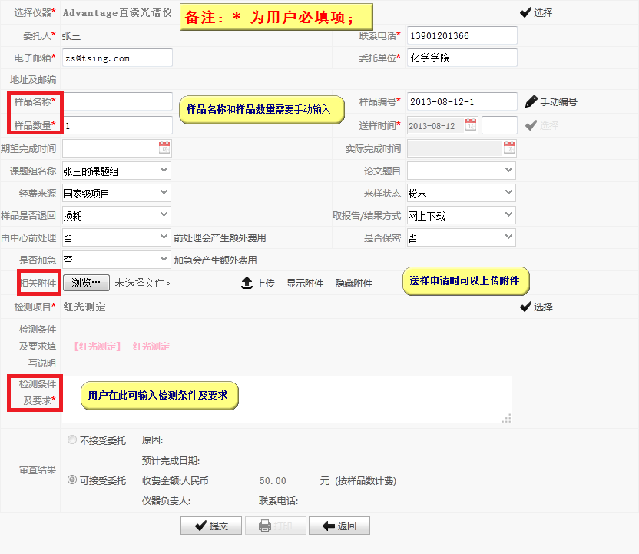

#### 1.2.4 查看检测状态

通过“个人中心”→“送样预约管理” →“我的送样申请单”查询样品状态

如，“未审核”、“已审核”、“检测中”、“完成检车”、“发布结果”等等（下图）。

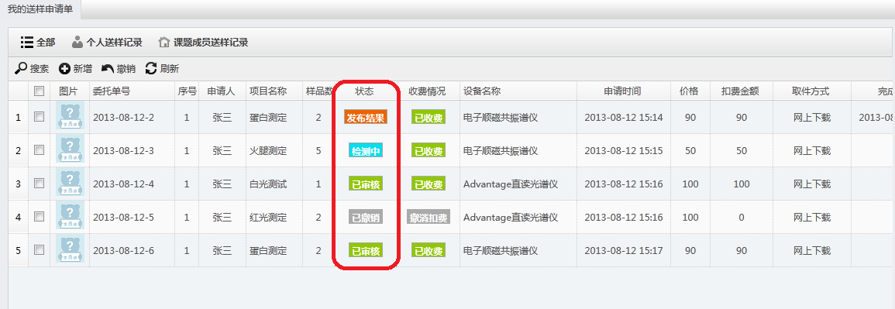

#### 1.2.5 下载测试报告

对于发布了测试结果的送样申请，用户可以直接下载测试报告（下图）。

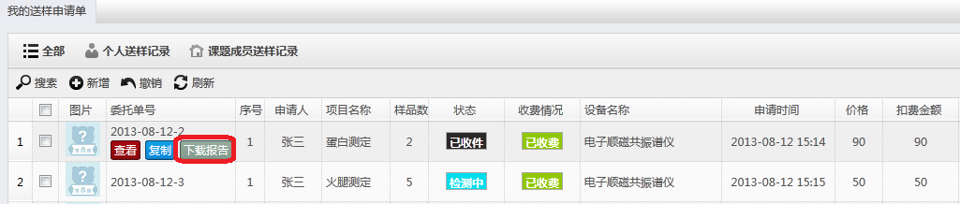

#### 1.2.6 提出质疑及查看质疑回复

用户对于测试结果又疑问的，可以提交质疑（下图）。

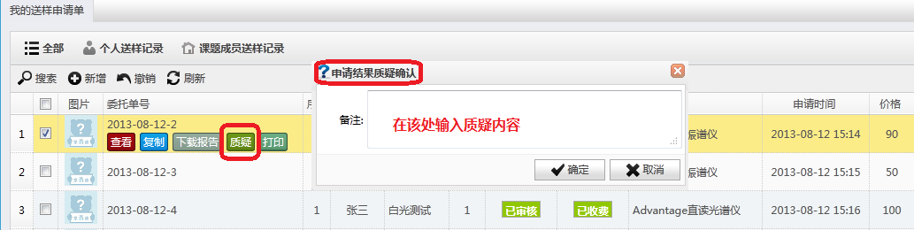

### 1.3网盘上传下载

#### 1.3.1 数据上传

* 登入系统，进入“个人中心”，点击“我的网盘”如下图。

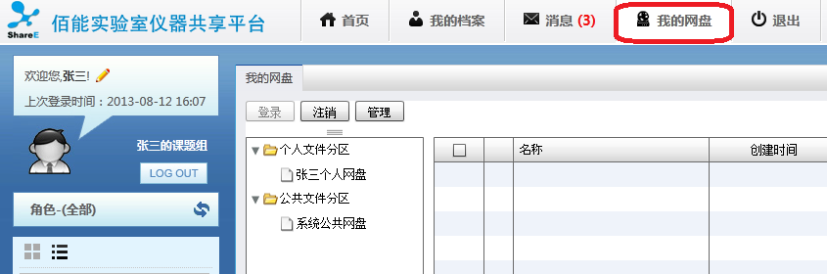

* 选中“个人文件分区”下的个人网盘，点“上传按钮”，上传文件（下图）。

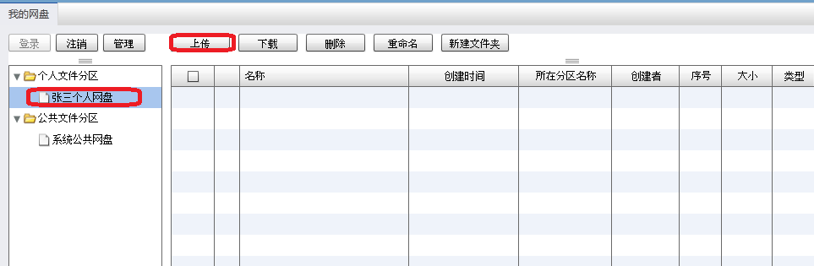

#### 1.3.2 数据下载及删除

打开个人文件分区，选中需要下载或者删除的文件，点击“下载”或“删除”按钮，便可下载或删除网盘中的文件（下图）

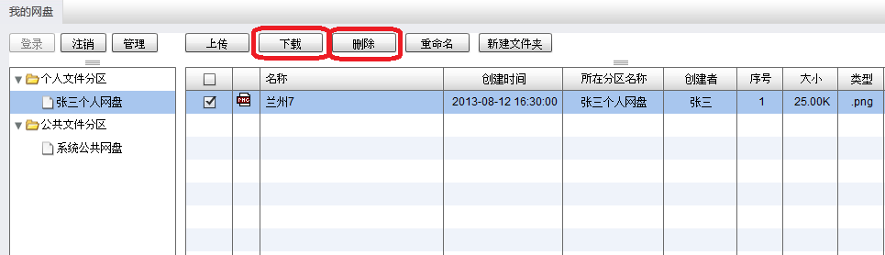

### 1.4 查看历史记录

用户登入系统后，通过“个人中心”的“个人首页”能查看搜索用户刷卡的“使用记录”、“预约记录”、“考试记录”、“送样记录”、“扣费记录”、“培训记录”等信息。**备注：身份为导师的用户，除了能看到自己的使用记录外，能查看所有课题组成员的相关记录，而身份为学生的用户，只能查看自己个人的相关记录。**

1. 使用记录（下图）。

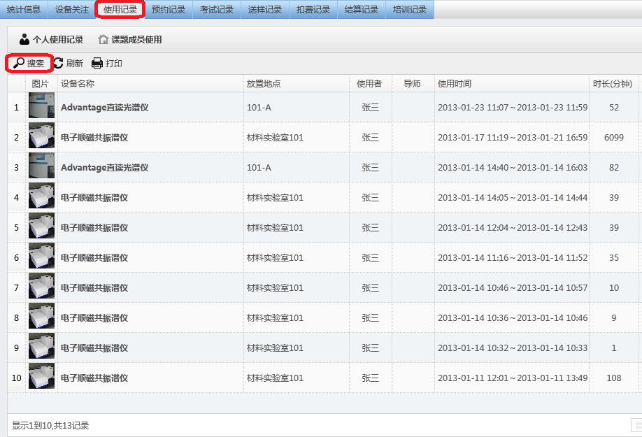

1. 预约记录（下图）。

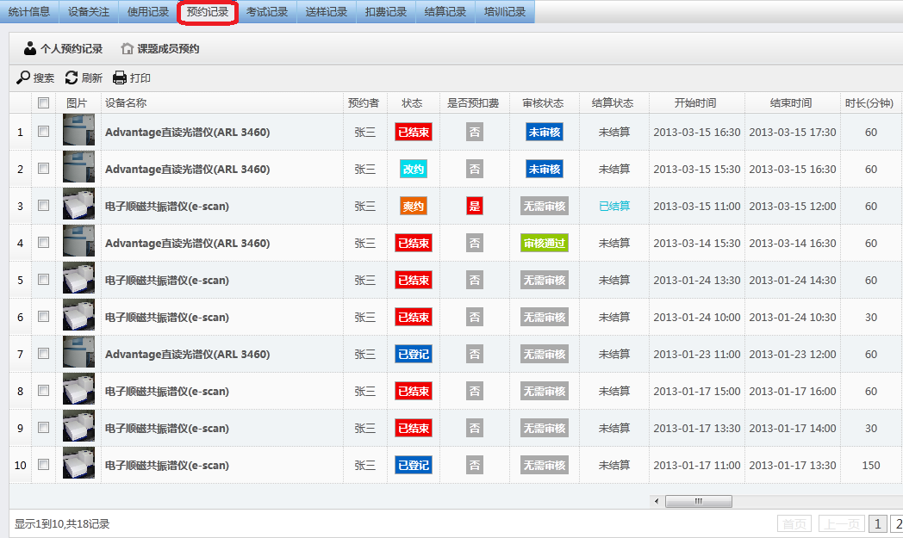

### 1.5 个人信息编辑及收发站内信

A）点击“个人中心”的“我的档案”，可以对用户自身信息进行查看或编辑：个人信息、头像、密码、账户信息、不良记录、申请仪器及个性化设置，如下图。

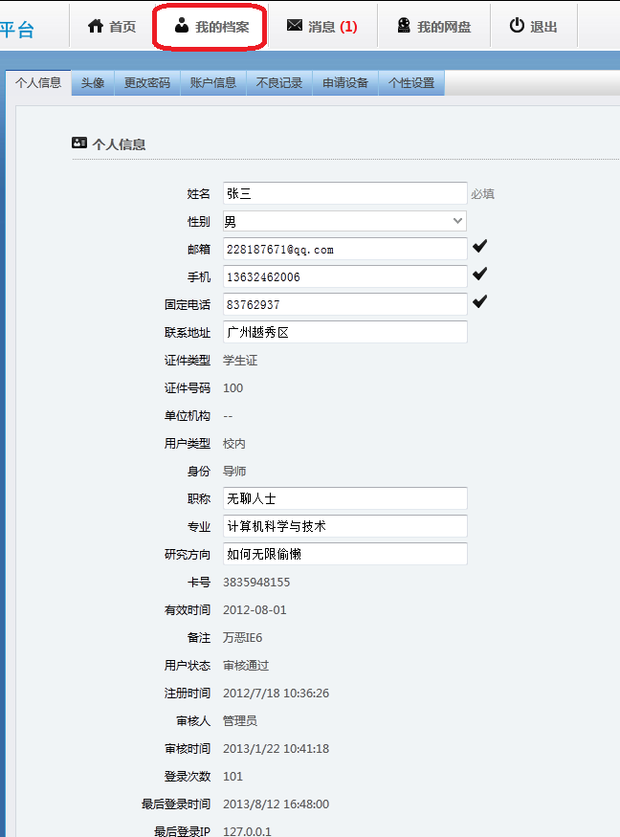

* 通过培训考核的仪器设备，用户可在“申请设备”中申请使用权限（下图）。

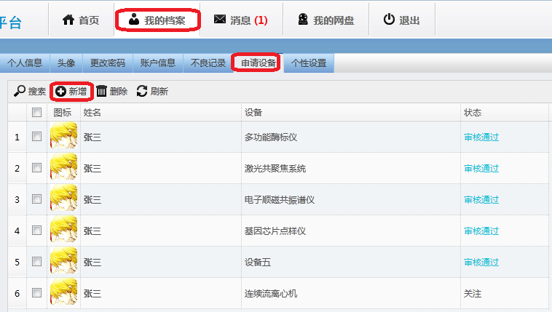

B）在“个人中心”的“消息”中，可以产看并收发站内信，如下图。

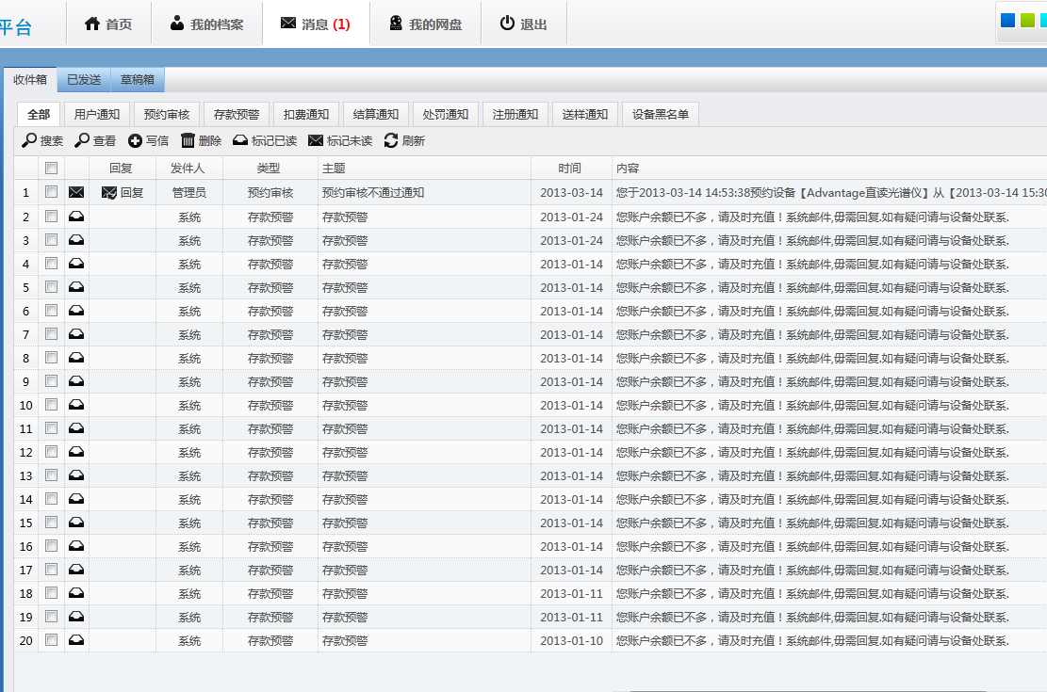

### 1.6 导师身份用户相关操作

#### 1.6.1 课题管理

身份为导师的用户，通过可以通过课题管理进行添加课题、对课题相关信息进行编辑、添加或删除课题组成员、给课题组成员分配信用额度。

* 进入“个人中心”中的“课题组”，可以添加、编辑、删除课题，如下图。

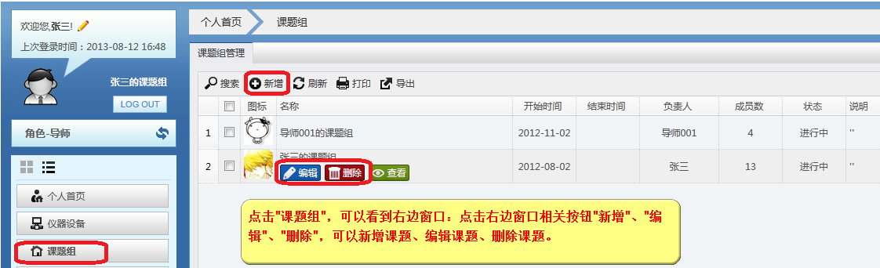

* 点上图“编辑”按钮，编辑课题相关信息，如下图

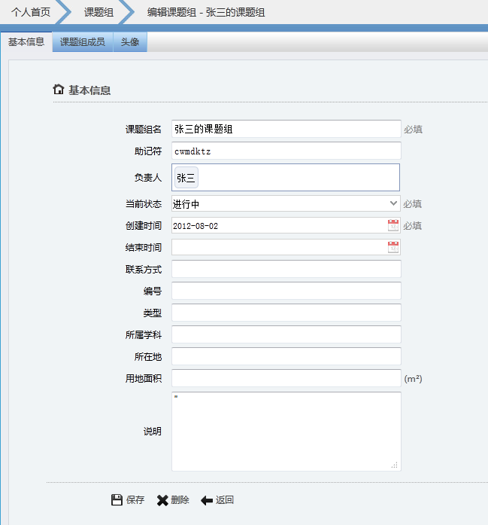

* 添加删除课题组成员，如下图。

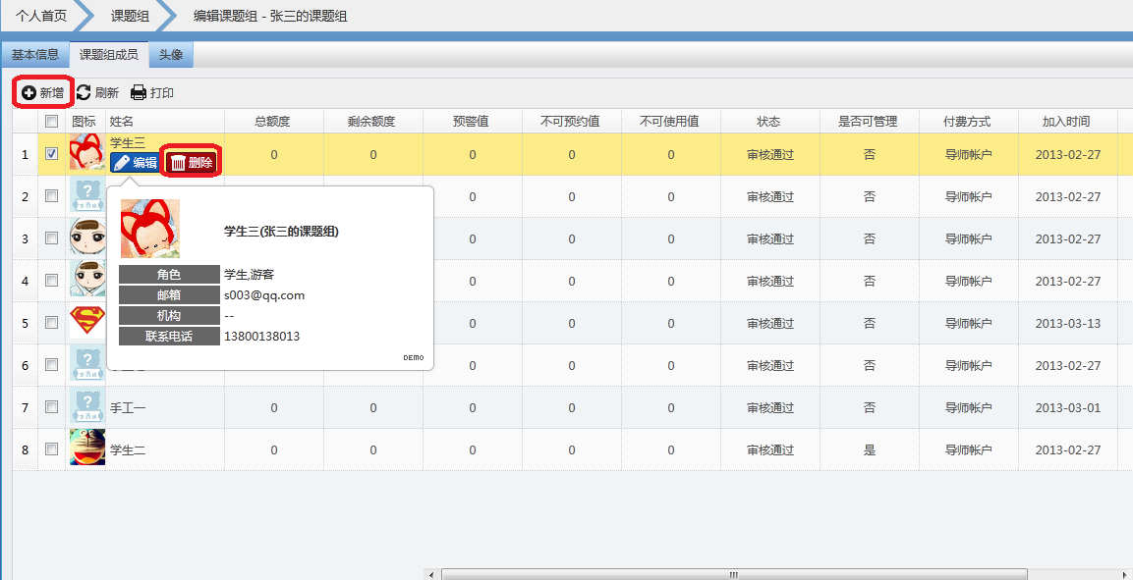

* 点击上图的“编辑”按钮，可对课题组成员信用额度进行编辑，如下图。

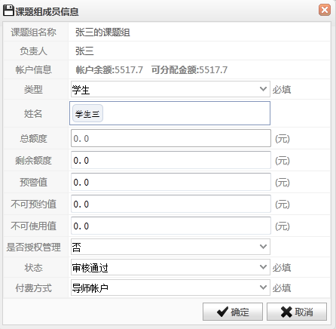

#### 1.6.2 存款管理

身份为导师的用户，可以通过“个人中心”中的“存款管理”，查看存款记录，并进行存款操作，如下图：

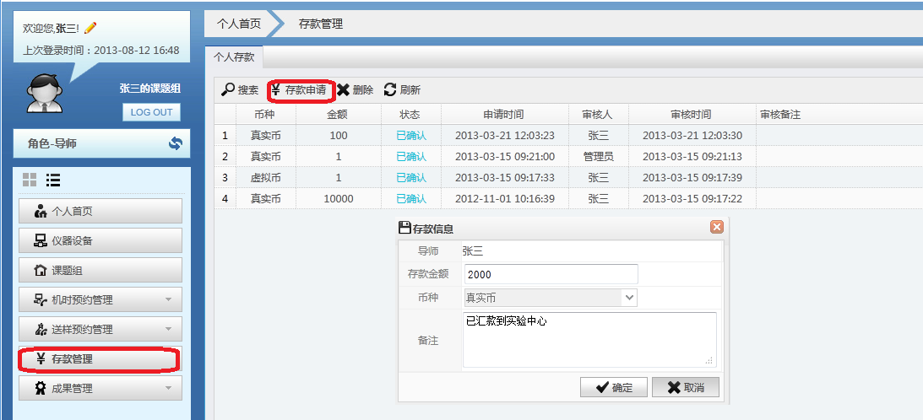

#### 1.6.3 成果管理

导师，通过“个人中心”中的“成果管理”，对已获得的相关成果进行汇总，如科研项目、发表论文、出版论著等等，如下图。

